3 动量守恒定律
[学习目标] 1.会根据动量定理、牛顿第三定律推导动量守恒定律(重点)。2.知道系统、内力、外力的概念。3.理解并掌握动量守恒定律的内容、公式及成立条件(重点)。4.能在具体问题中判断动量是否守恒，能熟练运用动量守恒定律解释相关现象和解决相关问题(重难点)。
一、相互作用的两个物体的动量改变
1.如图所示，在光滑水平桌面上沿同一方向做匀速运动的两个物体，质量为m₂的B物体追上质量为m₁的A物体，并发生碰撞，设A、B两物体碰前速度分别为v₁、v₂(v₂>v₁)，碰后速度分别为v₁'、v₂'，碰撞时间很短，设为Δt。设B对A的作用力是F₁，A对B的作用力是F₂。
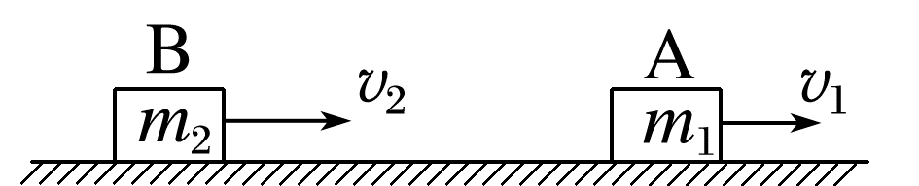
请用所学知识证明碰撞前后两物体总动量之和相等。

2.碰撞时的作用力其实是变力，上述推导结果依然正确吗？为什么？

二、动量守恒定律
1.系统、内力和外力
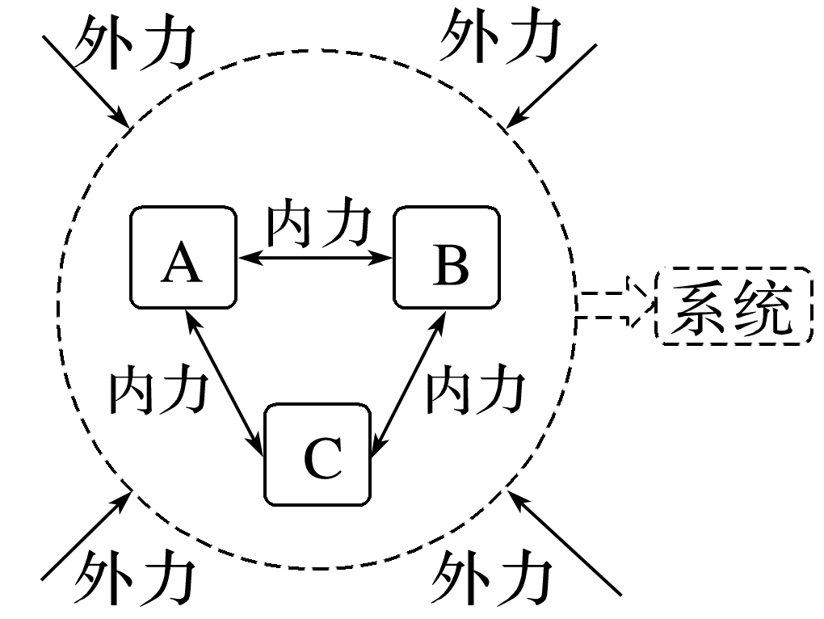
系统：两个(或多个)相互作用的物体 叫作一个力学系统。
内力：系统中 的作用力。
外力：系统 的物体施加给系统内物体的力。
2.探究系统动量守恒的条件
如图所示，物体A和B用一根水平轻弹簧连接起来，放在光滑水平面上，A紧靠在墙壁上，在B上施加向左的水平力使轻弹簧压缩，然后撤去水平力。
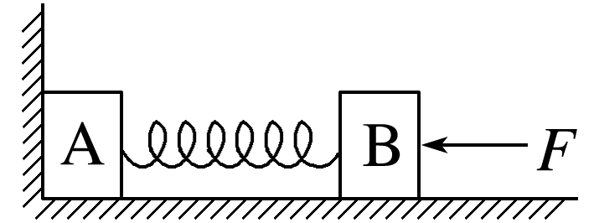
(1)A尚未离开墙壁且弹簧恢复原长前：
①A、B和弹簧组成的系统所受外力是否为零？
②A、B和弹簧组成的系统动量是否守恒？
(2)A离开墙壁后：
①A、B和弹簧组成的系统所受外力是否为零？
②A、B和弹簧组成的系统动量是否守恒？
(3)分析上述两个过程中A、B物体所受到的冲量，你觉得动量是否守恒的条件是什么？

3.动量守恒定律
(1)内容：如果一个系统 ，或者 ，这个系统的总动量保持不变。
(2)表达式：m₁v₁＋m₂v₂＝ 。
(3)适用条件：系统 或者所受外力的 。
(4)动量守恒定律的普适性
动量守恒定律既适用于低速物体，也适用于 物体。既适用于宏观物体，也适用于 物体。
例1 如图所示，小车与木箱紧挨着静止放在光滑的水平冰面上，现有一男孩站在小车上用力向右迅速推出木箱，关于上述过程，下列说法正确的是( )
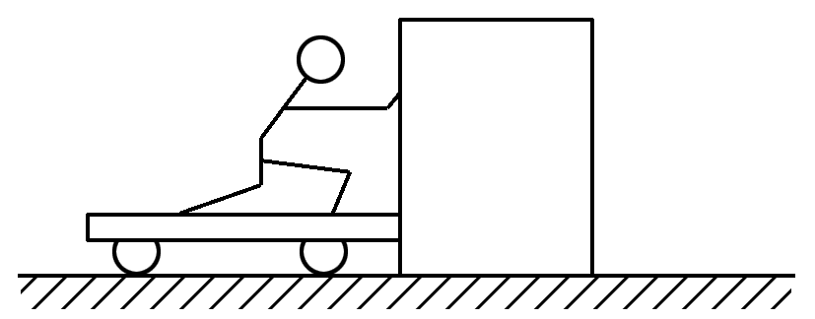
A.男孩和木箱组成的系统动量守恒
B.小车与木箱组成的系统动量守恒
C.男孩、小车与木箱三者组成的系统动量守恒
D.木箱的动量的变化量与男孩、小车的总动量的变化量相同
系统动量是否守恒的判定方法
1.选定研究对象及研究过程，分清外力与内力。
2.分析系统受到的外力矢量和是否为零，若外力矢量和为零，则系统动量守恒。系统动量严格守恒的情况很少，在分析具体问题时，若系统内力远大于外力，如碰撞、爆炸等，系统动量近似守恒。
3.除了利用动量守恒条件判定外，还可以通过实际过程中系统中各物体各方向上总动量是否保持不变来进行直观判定。

例2 质量为3 kg的小球A在光滑水平面上以6 m/s的速度向右运动(取向右为正方向)。
(1)若遇上质量为5 kg、以4 m/s的速度向左运动的小球B，碰撞后B球恰好静止，求碰撞后A球的速度；
(2)若遇上质量为2 kg、静止的小球B，碰撞后A和B一起继续运动，求碰撞后两球共同的速度。

拓展 在例2(1)中，A小球的动量变化量Δp₁＝ ，B小球的动量变化量Δp₂＝ ，两者什么关系？
。
例3 (来自教材)一枚在空中飞行的火箭质量为m，在某时刻的速度为v，方向水平，燃料即将耗尽。此时，火箭突然炸裂成两块(如图)，其中质量为m₁的一块沿着与v相反的方向飞去，速度为v₁。求炸裂后另一块的速度v₂。
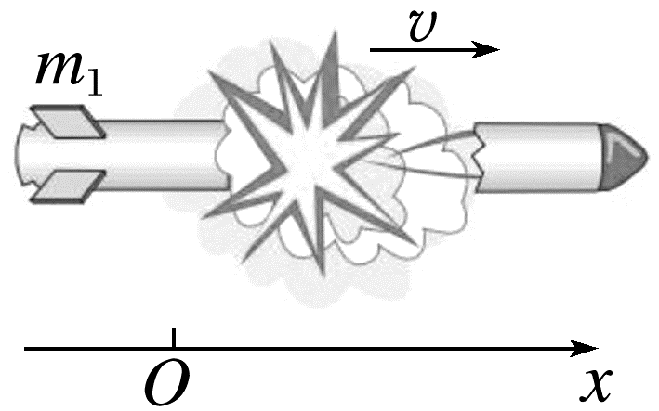

应用动量守恒定律解题的思路
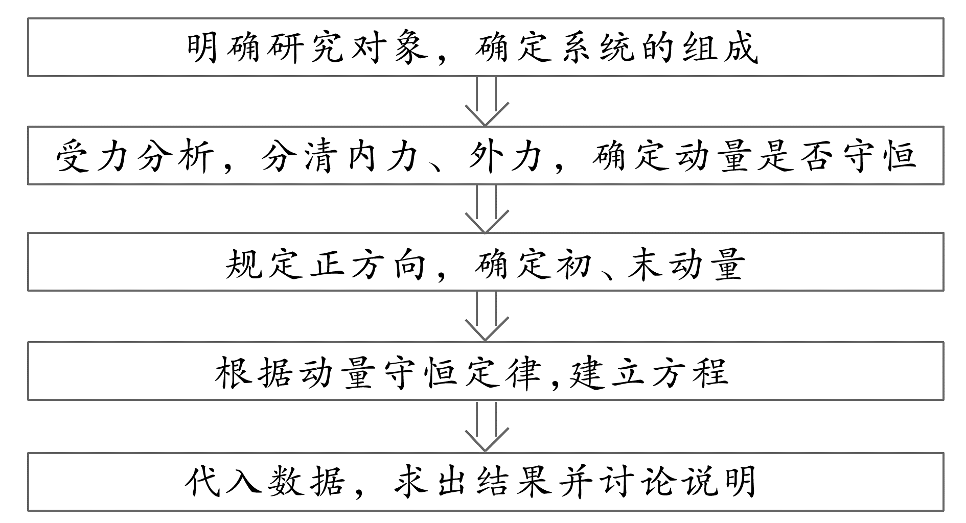

答案精析
一、
1.根据动量定理：
对A：F₁Δt＝m₁v₁'－m₁v₁ ①
对B：F₂Δt＝m₂v₂'－m₂v₂ ②
由牛顿第三定律得F₁＝－F₂ ③
由①②③得两物体碰撞前后总动量关系为：
m₁v₁'＋m₂v₂'＝m₁v₁＋m₂v₂。
2.正确，虽然碰撞过程中的作用力是变力，根据牛顿第三定律，相互作用的两个力总是等大反向，在相同时间内的冲量总是大小相等，方向相反，上述推导结果依然成立。
二、
1.构成的整体 物体间 以外
2.(1)①A受到墙壁的作用力，系统所受外力不为零；②A的动量始终为0，B的动量逐渐增大，系统的动量不守恒，在不断增加
(2)①系统所受外力为零；②系统动量守恒
(3)第一个过程中，系统内弹簧弹力对A、B物体冲量的矢量和为零，但墙壁对A的冲量不为零，系统动量在增加。第二个过程中，系统内弹簧弹力对A、B物体冲量的矢量和为零，不会改变系统的总动量，系统的动量守恒。系统动量的改变是由系统受到外力的冲量引起的，因此系统动量守恒的条件是系统不受外力或者所受外力矢量和为0。
3.(1)不受外力 所受外力的矢量和为0 (2)m₁v₁'＋m₂v₂'
(3)不受外力 矢量和为0
(4)高速 微观
例1 C [男孩、小车与木箱三者组成的系统所受合外力为零，系统动量守恒，A、B错误，C正确；木箱、男孩、小车组成的系统动量守恒，木箱的动量增量与男孩、小车的总动量增量大小相等，方向相反，D错误。]
例2 (1)$\frac{2}{3}$ m/s，方向向左
(2)3.6 m/s，方向向右
解析 (1)根据动量守恒定律
m_{A}v_{A}＋m_{B}v_{B}＝m_{A}v_{A}'
解得v_{A}'＝－$\frac{2}{3}$ m/s，负号代表方向向左。
(2)根据动量守恒定律
m_{A}v_{A}＝(m_{A}＋m_{B}')v
解得v＝3.6 m/s，方向向右。
拓展 －20 kg·m/s 20 kg·m/s 两者大小相等，方向相反
例3 $\frac{mv-m_{1}v_{1}}{m-m_{1}}$，方向与炸裂前火箭速度方向相同
解析 炸裂前火箭的总动量为
p＝mv
炸裂后火箭的总动量为
p'＝m₁v₁＋(m－m₁)v₂
根据动量守恒定律有
mv＝m₁v₁＋(m－m₁)v₂
可得：v₂＝$\frac{mv-m_{1}v_{1}}{m-m_{1}}$
炸裂后另一块运动方向与炸裂前火箭速度方向相同。

